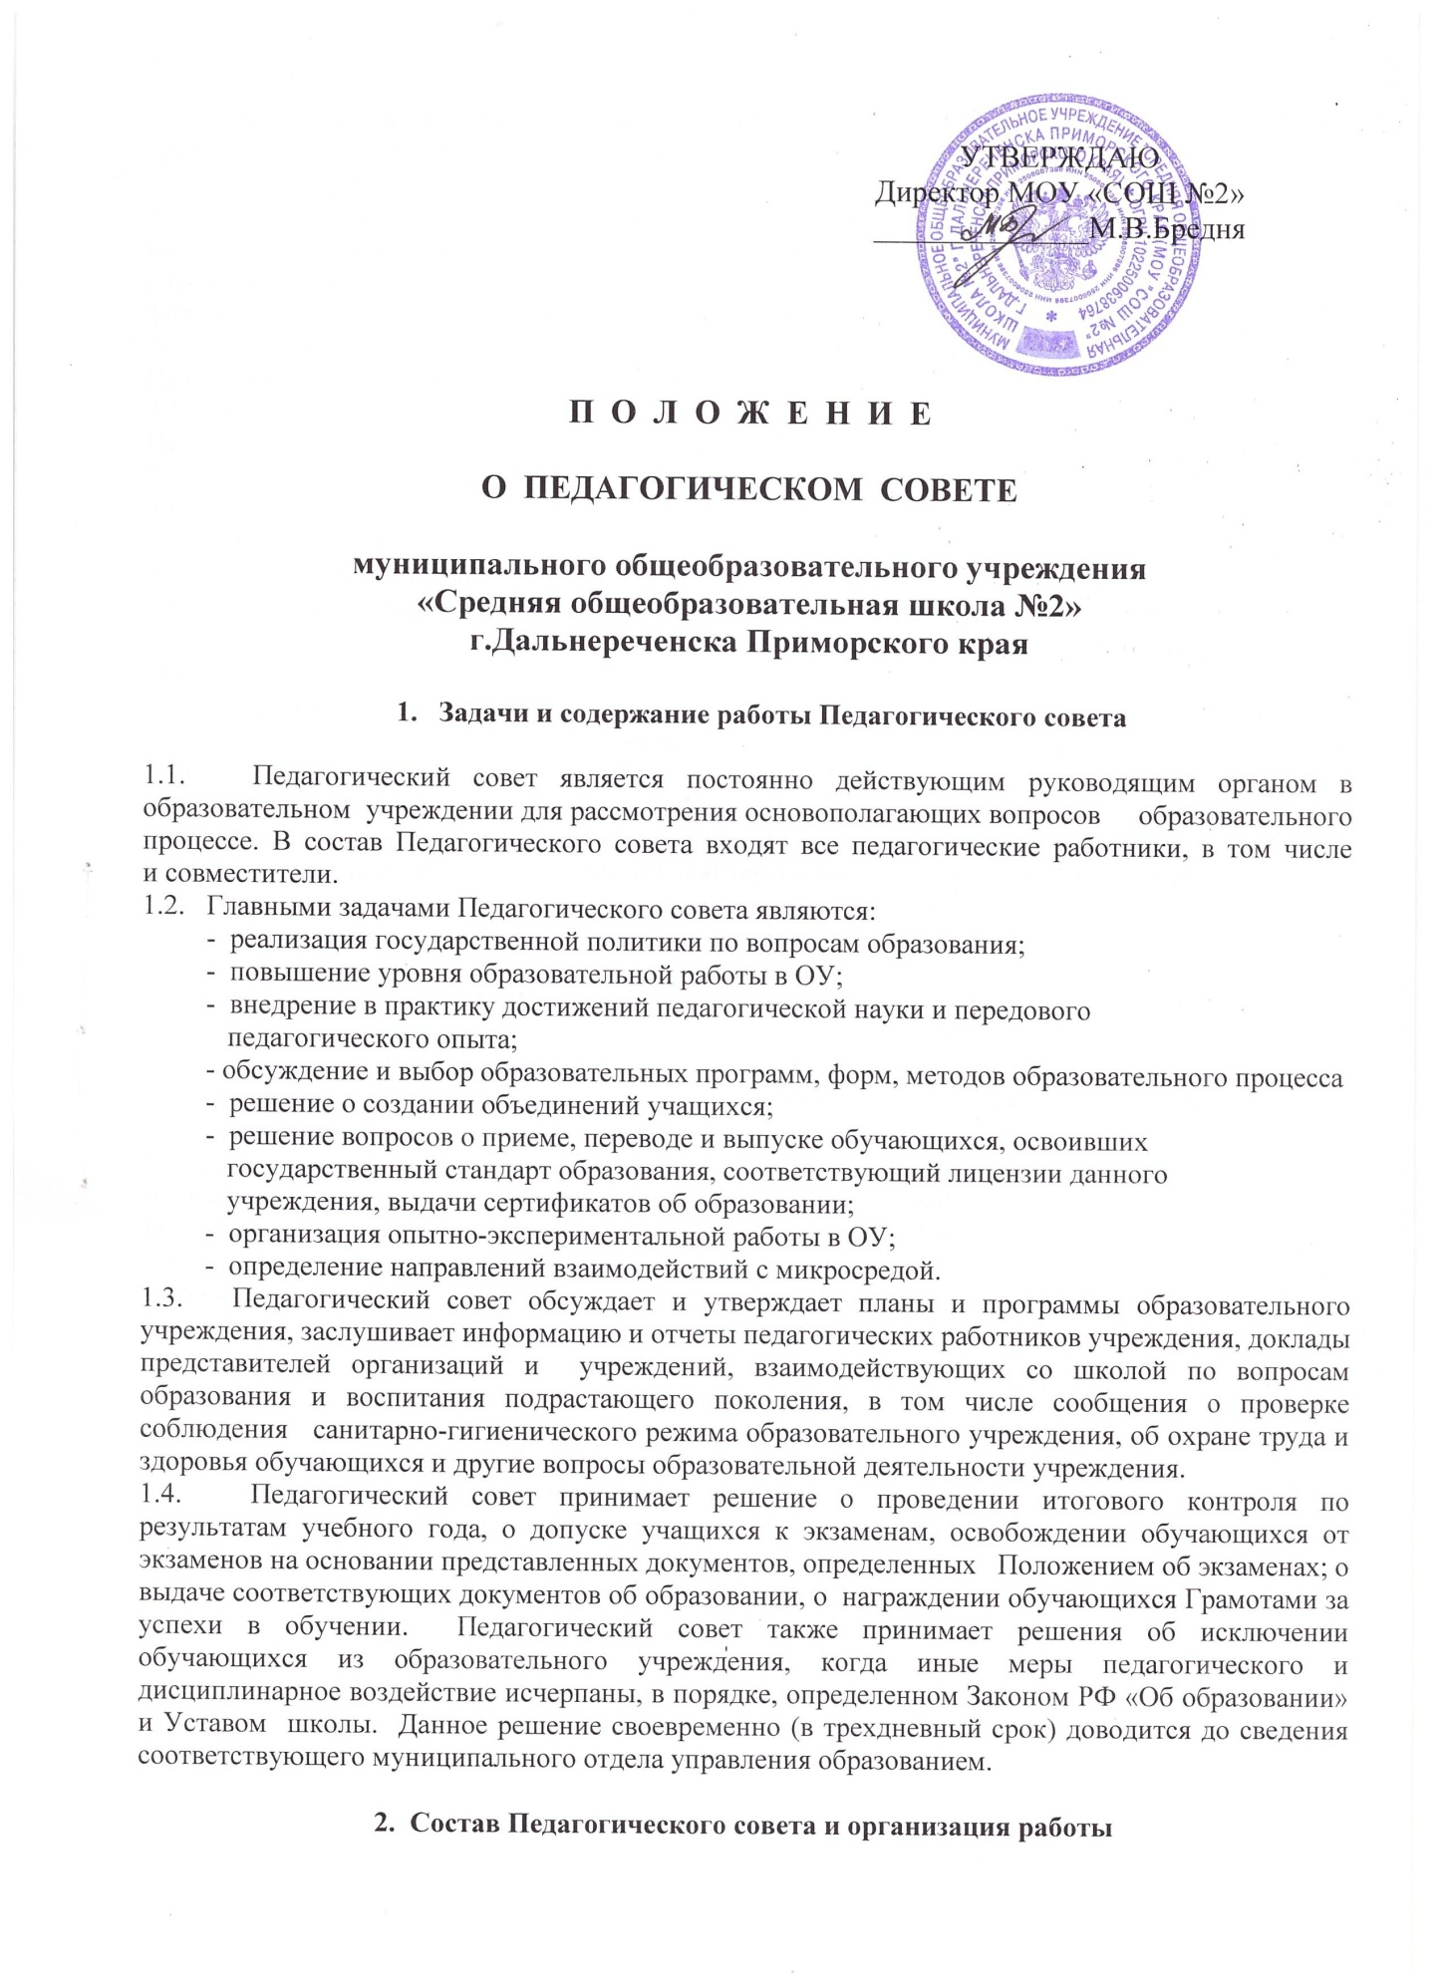

**ПОЛОЖЕНИЕ О ПРИШКОЛЬНОМ ЛАГЕРЕ**

**муниципального общеобразовательного учреждения**

**«Средняя общеобразовательная школа № 2»**

**г. Дальнереченска Приморского края**

Настоящее Положение составлено в соответствии с приказом Министерства образования Российской Федерации от 13.07.2001 N 2688 «Об утверждении порядка проведения смен профильных лагерей, лагерей с дневным пребыванием, лагерей труда и отдыха» и в целях обеспечения прав детей на отдых и оздоровление.

**I. Общие положения**

1.1. По желанию и запросам родителей (законных представителей), по распоряжению органов местного самоуправления и с учетом финансовых возможностей школы в летний период создаются пришкольный оздоровительный и трудовой лагеря с дневным пребыванием детей.

1.2. Деятельность лагеря регламентируется уставом школы, Правилами для учащихся, настоящим Положением.

1.3. Лагерь создается в том числе и в целях прохождения учащимися 7-10-х классов летней трудовой практики (она может быть организована с согласия самих учеников, их родителей или законных представителей), сохранения и укрепления здоровья детей, организации их разумного досуга в период летних (осенних, зимних) каникул.

**II. Организация и содержание деятельности**

2.1. Пришкольные оздоровительный и трудовой лагеря открываются на основании приказа по учреждению и на основании акта приемки лагеря.

2.2. Комплектуются из обучающихся 1-5 и 6-8 классов. Зачисление производится на основании заявления родителей (законных представителей).

2.3. В лагере организуются отряды (бригады) с учетом возрастных особенностей и интересов обучающихся, строго соблюдаются требования санитарно-гигиенических норм и правил, правил техники безопасности.

2.4. Содержание работы лагеря строится по его плану на принципах демократии и гуманизма, развития инициативы и самостоятельности, привития норм здорового образа жизни.

2.5. Комплектование трудовых объединений производится с учетом:

• пожеланий учащихся и их родителей (или законных представителей);

• возраста и интересов учащихся;

• санитарно-гигиенических норм и правил техники безопасности;

      • финансовых и кадровых возможностей.

2.5. В лагере создаются условия для осуществления спортивно-оздоровительной работы, трудового воспитания, развития творческих способностей детей.

2.6. Коллектив лагеря самостоятельно определяет программу деятельности, распорядок дня.

2.7. В лагере может действовать орган самоуправления обучающихся.

2.8. Работа лагеря в летний период может быть организована в три смены: 1-я смена проводится в июне, 2-я смена – в июле, 3-я - в августе.

2.6.Лагерь работает в режиме пятидневной рабочей недели.

2.7.Приём учащихся в лагерь осуществляется на основании их личных заявлений (для учащихся, достигших возраста 14-ти лет), на основании заявления родителей (законных представителей) учащихся до 14-ти лет, на имя директора школы и на основании допуска школьного медицинского работника (для трудовых бригад).

2.8. Администрация школы в подготовительный период знакомит родителей (законных представителей) с настоящим Положением, летней образовательно-оздоровительной программной школы и другими документами, регламентирующими организацию отдыха, оздоровления и занятости детей в летний период.

**III. Кадровое обеспечение**

3.1.Приказом по школе назначаются начальник лагеря, его заместитель, воспитатели, музыкальный руководитель, руководитель спортивно-оздоровительной работы из числа педагогических работников.

3.2.Начальник лагеря руководит его деятельностью, несёт ответственность за жизнь и здоровье детей, ведет документацию.

3.3. Заместитель начальника лагеря (педагог-организатор) организует воспитательную деятельность, осуществляет связь с культурно – просветительными и спортивными учреждениями.

3.4. Воспитатели, музыкальный работник и руководитель спортивно – оздоровительной работы осуществляют воспитательную деятельность по плану лагеря, проводят мероприятия, следят за соблюдением режима дня, правил безопасного поведения, правил пожарной безопасности.

3.5. Вожатые подбираются из числа обучающихся 9-10 классов в помощь воспитателям.

**IV.Охрана жизни и здоровья детей**

4.1. Начальник лагеря, воспитатели, музыкальный руководитель, руководитель по спортивно - оздоровительной работе несут ответственность за жизнь и здоровье детей во время их пребывания в лагере.

4.2. Педагогические сотрудники, работающие в лагере, и дети должны строго соблюдать дисциплину, режим дня, план воспитательной работы, технику безопасности и правила пожарной безопасности.

4.3. Начальник лагеря проводит инструктаж по технике безопасности сотрудников, а воспитатели – детей, под личную подпись инструктируемых.

4.4. В лагере действует план эвакуации на случай пожара и чрезвычайных ситуаций.

4.5. Организации питания осуществляется на основе примерных норм питания. За качество питания несёт ответственность бракеражная комиссия, утвержденная директором школы на время работы лагеря.

4.6.Организация походов и экскурсий производится на основании соответствующих инструкций директора, действующих в школе.

**V.Права и обязанности учащихся, посещающих летний лагерь труда и отдыха**

5.1.Учащиеся летнего лагеря имеют право:

• на временное прекращение посещения лагеря по болезни;

• на свободное участие в запланированных досуговых мероприятиях;

• на участие в самоуправлении.

5.2.Учащиеся обязаны:

• выполнять требования данного Положения, других локальных актов и документов, регламентирующих деятельность лагеря;

• бережно относиться к используемому имуществу;

• выполнять законные требования администрации и работников лагеря.

**V.Финансовое обеспечение**

Лагерь содержится за счет бюджетных средств Дальнереченского городского округа, Фонда социального страхования, родительских средств. Для содержания лагеря могут быть привлечены спонсорские средства.тател

Конец формы